天主教中華聖母修女會醫療財團法人天主教聖馬爾定醫院
跨領域團隊訓練全人照護紀錄單
主題
日期 | 年 月 日 |  |  |  | 時間 |  | ___時___分~___時___分 |  |  | 地點
臨床教師 |  |  | 學員 |  |  |  | 員編 |  |  | □PGY □實習生  □其他:___________
團隊職類 | □西醫 □牙醫 □藥事 □醫事放射 □醫事檢驗 □護理 □營養 □呼吸治療  □物理治療 □職能治療 □臨床心理 □其他職類:__________  □非職類成員:□個案管理師 □社工師 □關懷師 □其他成員:__________  註：「跨領域」係指至少須包含3 個不同職類（含）以上。醫師及護理各認列1種職類，不合併計算
訓練目的 | □能與其他職類人員溝通、修正改善以病人為中心之醫療照護計畫或臨床實務流程(SOP)。  □能與其他職類人員溝通釐清，擬定最適合的全人照護計畫及處理臨床問題並安排適當長照或安寧照護。  □其他:
訓練目標
訓練方式 | □個案討論會 □醫療品質討論會 □聯合照護案例討論會 □床邊教學 □出院準備  □安寧療護 □病人安全照護會議 □團隊會議 □授課 □其他__________
案例說明  (會前討論)  ☆著重病人個案及團隊合作討論 | ☆個案姓名:_________；病歷號:________；年齡:_________；性別:_________  ☆全人照護需求評估:  □生理(診斷及治療計畫) □心理(情緒、輔導、醫病溝通)  □靈性(宗教信仰、心靈關懷) □社會(家庭狀況、主要照顧者、支持團體)  ☆討論內容:  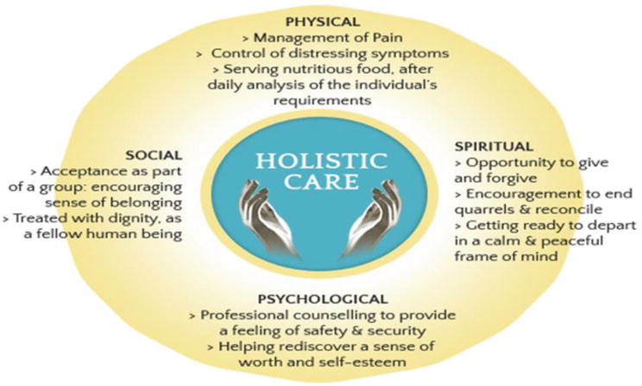  Citation :Ndiok, Akon & Oyira, Emilia & Ncama, Busisiwe.(2020). Holistic/Palliative Management of Patient's Health Care and Home Situation in a Depressed Economy.
課程內容摘要  (會中討論) | *IPP team work至少3個職類以上
  照顧需求 |  | 團隊合作IPP team work重點
   |  | 職類(師)* | 具體作為
  □醫療照護  □病情說明  □營養需求  □疼痛控制  □溝通  □情緒支持  □出院準備  □居家照護  □慢性呼吸照護  □宗教需求  □安寧議題  □其他: | □生理 □心理 □靈性 □社會  □生理 □心理 □靈性 □社會  □生理 □心理 □靈性 □社會  □生理 □心理 □靈性 □社會  □生理 □心理 □靈性 □社會  □生理 □心理 □靈性 □社會  □生理 □心理 □靈性 □社會  □生理 □心理 □靈性 □社會  □生理 □心理 □靈性 □社會  □生理 □心理 □靈性 □社會  □生理 □心理 □靈性 □社會  □生理 □心理 □靈性 □社會
學習心得  (會後檢討) | ◎本次訓練，我從其他職類之專業學習到那些?(至少1個職類以上)  職類: ，我學習到  職類: ，我學習到  ◎本次全人照護訓練，是否還可加強哪些層面及服務?  □否  □是，應再加強:
臨床教師
回饋
學員簽名/  日期 |  |  |  | 教師簽名/  日期 |  |  |  | 計畫主持人簽名/  日期

